Aanwijzingsbesluit tijdelijk gebied gebiedsontzeggingen Hoge Vucht en Brabantpark 2022/2023
Bekendmaking
Burgemeester en wethouders van Breda maken bekend dat de burgemeester op 15 december 2022 het aanwijzingsbesluit tijdelijk gebied gebiedsontzeggingen Hoge Vucht en Brabantpark 2022/2023 heeft vastgesteld.

Inwerkingtreding
Het aanwijzingsbesluit wordt van kracht met ingang van de eerste dag na die van deze bekendmaking.

Rechtsmiddelen
Het is voor belanghebbenden mogelijk om tegen dit besluit op grond van de Algemene wet bestuursrecht een bezwaarschrift in te dienen. Dit moet binnen zes weken na deze bekendmaking schriftelijk ingediend worden en gericht zijn aan de burgemeester van de gemeente Breda, t.a.v. Adviescommissie bezwaarschriften, Postbus 90156, 4800 RH te Breda. In het ondertekende bezwaarschrift moet het volgende zijn opgenomen:
- naam, adres, telefoonnummer en e-mailadres;
- de datum waarop het bezwaarschrift wordt ingediend;
- een omschrijving van het besluit waartegen bezwaar wordt gemaakt (nummer Gemeenteblad);
- de redenen waarom bezwaar wordt gemaakt.
Als het bezwaarschrift door iemand anders dan de belanghebbende wordt ingediend, moet een volmacht worden meegestuurd.
Het bezwaarschrift kan ook per elektronisch formulier worden verzonden. Dit formulier is te vinden op www.breda.nl. Daar is ook meer informatie over bezwaarschriften te lezen.

Aanwijzingsbesluit tijdelijk gebied gebiedsontzeggingen Hoge Vucht en Brabantpark 2022/2023

De burgemeester van Breda,

Overwegende dat,

- dat artikel 2:60 van de Algemene Plaatselijke Verordening Breda 2018 (APV) aan de burgemeester de bevoegdheid toekent om in het kader van handhaving van de openbare orde aan een ieder een gebiedsontzegging op te leggen;
- dat de burgemeester in de ‘Beleidsregels gebiedsverboden Breda 2022’ deze bevoegdheid nader heeft uitgewerkt;
- dat het de burgemeester is toegestaan gebieden aan te wijzen waar artikel 2:60 APV en de beleidsregels van toepassing zijn;
- dat het in de periode vóór en tijdens de jaarwisseling de afgelopen jaren onrustig was in met name de Hoge Vucht en Brabantpark en dat er signalen zijn dat dat het deze jaarwisseling wederom het geval zal zijn;
- deze onrust bestond uit het samenscholen van (groepen) jongeren, die overlast veroorzaken door o.a. het afsteken van vuurwerk en verrichten van vernielingen en het intimideren van voorbijgangers;
- dit feiten zijn die ingevolge het beleid aangemerkt worden als openbare ordeverstoring waarvoor een tijdelijke gebiedsontzegging kan worden opgelegd.
- deze overlast gezien dient te worden als (dreigende) verstoring van de openbare orde;
- en dat deze maatregel effectief is gebleken in het voorkomen en terugdringen van overlast;
- dat in het kader van het voorkomen en bestrijden van genoemde overlast het noodzakelijk is de Hoge Vucht en Brabantpark aan te wijzen als gebied waarop artikel 2:60 APV van toepassing is onder werking van de ‘Beleidsregels gebiedsverboden Breda 2022’;
- dat dit besluit onderdeel uitmaakt van een bredere aanpak tot het voorkomen en bestrijden van overlast in Breda vóór en tijdens de jaarwisseling 2022/2023;
- dat de maatregel, in het kader van proportionaliteit geldt in werking treedt daags na de bekendmaking tot en met tot en met 15 januari 2023.
- dat binnen ‘de beleidsregels gebiedsverboden Breda 2022’ ook een mandatering is opgenomen voor het opleggen van kortdurende gebiedsverboden (12-uursverboden) aan politiefunctionarissen en buitengewoon opsporingsambtenaren en dat dit middel een belangrijk instrument is in die situaties waar snel handelen is vereist;
gelet op artikel 2:60 van de Algemene Plaatselijke Verordening Breda 2018;

besluit:

de delen van de Hoge Vucht en Brabant, zoals is opgenomen op de bij dit besluit behorende plattegrond onder werking van en met toepassing van de ‘Beleidsregels gebiedsverboden Breda 2022’ aan te wijzen als gebieden zoals bedoeld is in artikel 2:60 Algemene Plaatselijke Verordening Breda 2018, zoals neergelegd in de bij dit besluit behorende gewaarmerkte plattegrond met ingang van de dag na bekendmaking tot en met 15 januari 2023;
dit besluit kan worden aangehaald als ‘Aanwijzingsbesluit tijdelijk gebied gebiedsontzeggingen Hoge Vucht en Brabantpark 2022/2023;
dit besluit treedt in werking een dag nadat zij is bekendgemaakt.
Belanghebbenden kunnen tegen dit besluit bezwaar aantekenen binnen zes weken na de dag van bekendmaking.
Aldus vastgesteld te Breda, 15 december 2022

burgemeester van Breda,
P.F.G. Depla

Bijlage 1

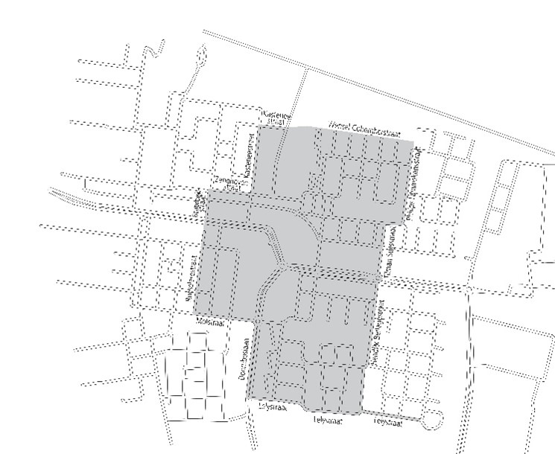
Hoge Vucht

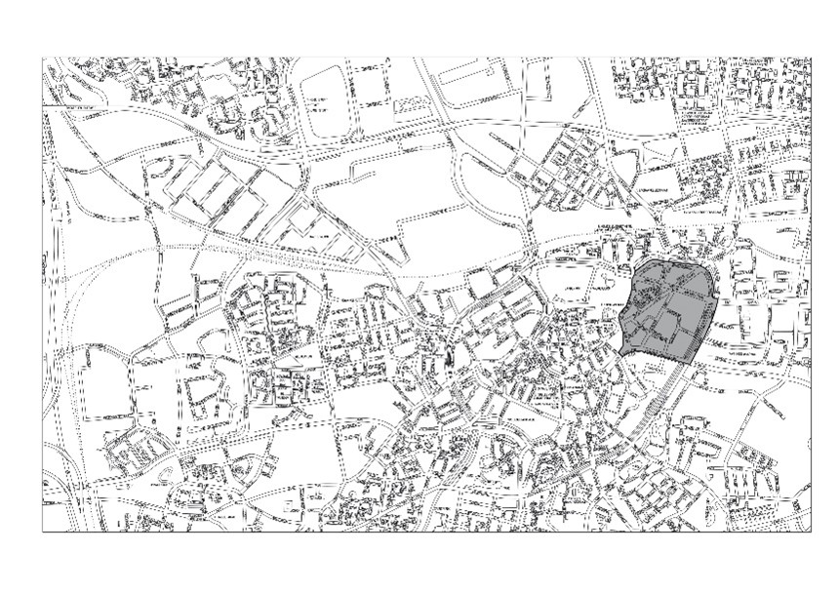
Brabantpark

